Readme keycloak todo

Скачиваем сервер <https://www.keycloak.org/downloads> (на момент написания версия 20.0.2)

Заходим в папку в которую разархивировали, заходим в папку bin, открываем терминал, прописываем комманду sudo ./kc.sh start-dev (запускал на линуксе).

Поздравляю, сервер запущен, теперь нужна настройка!

заходим <http://localhost:8080/> создаем админ панель (у меня admin, admin)

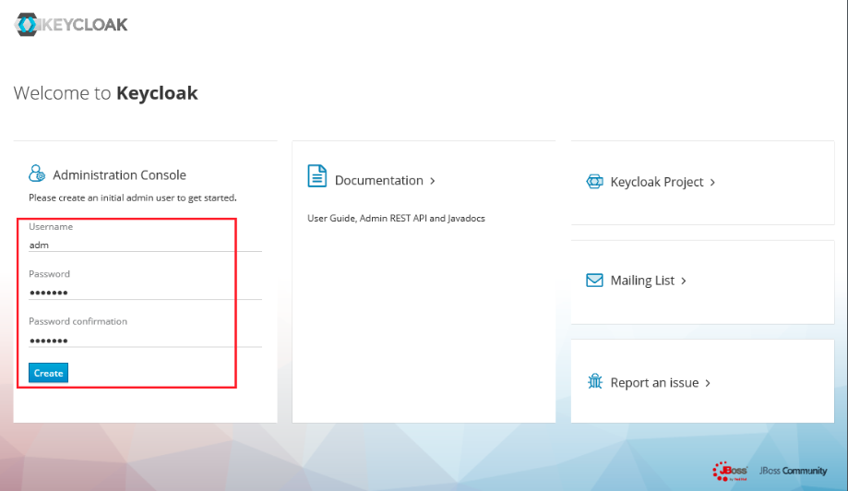

Далее логинимся и попадаем в панель админа, коротко опишу панель

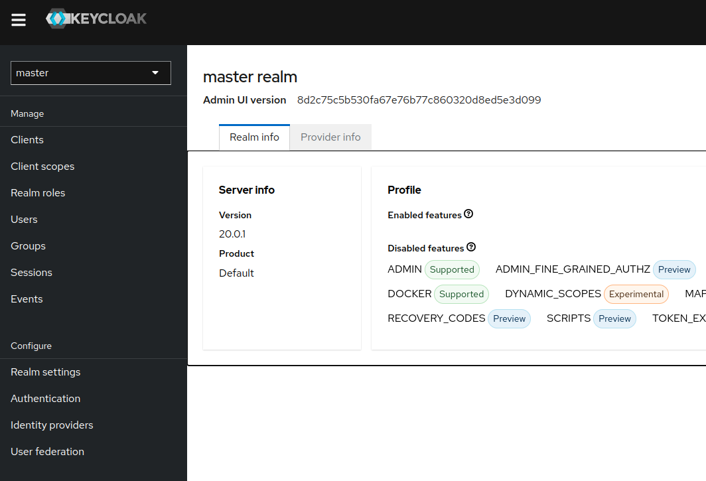

master - это наша область(realm) можем создавать множество областей

clients - службы, которые могут запрашивать аутентификацию пользователя

clients scopes - это общий набор средств сопоставления протоколов и ролей, совместно используемых несколькими клиентами

realm roles - это роли, которые вы определяете для использования в текущей области

users - это пользователи в текущей области

groups - это набор атрибутов и сопоставлений ролей, которые можно применить к пользователю. Вы можете создавать, редактировать и удалять группы и управлять их дочерней и родительской организацией

sessions - это сеансы пользователей в этой области и клиентов, к которым они обращаются в рамках сеанса

events - это записи событий пользователей и администраторов в этой области. Чтобы настроить отслеживание этих событий, перейдите в Конфигурации событий

realm settings - управление параметрами пользователей, приложений, ролей и групп в текущей области

authentication - область, в которой вы можете настраивать и управлять различными типами учетных данных

Identity providers - это социальные сети или идентификационные брокеры, которые позволяют пользователям проходить аутентификацию в Keycloak

User federation - Объединение пользователей обеспечивает доступ к внешним базам данных и каталогам, таким как LDAP и Active Directory.

Создаем клиент

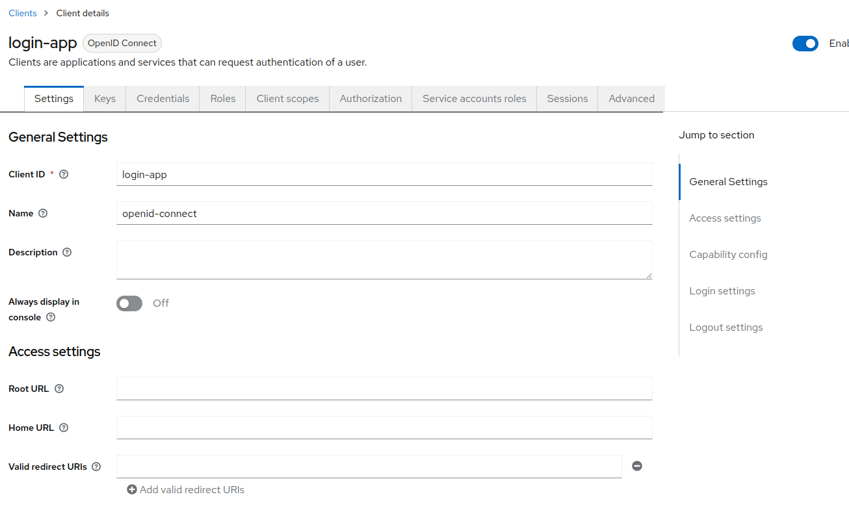

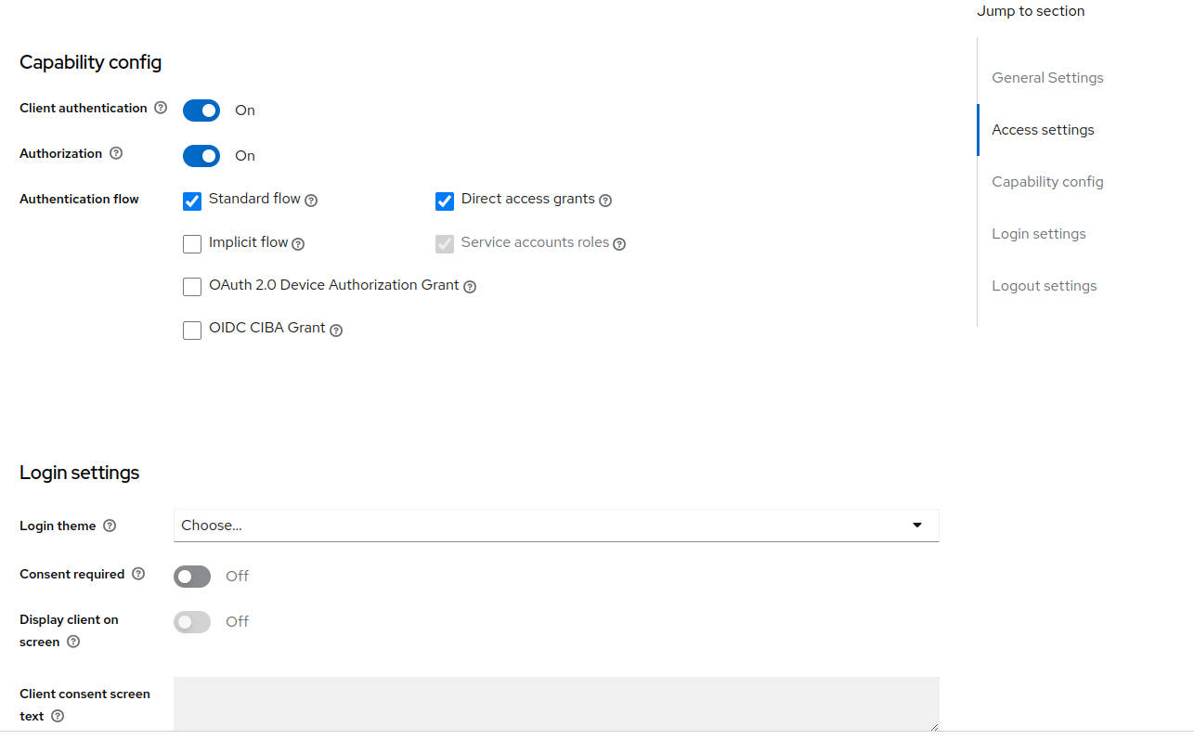

генерируем секретный ключ, если не создан

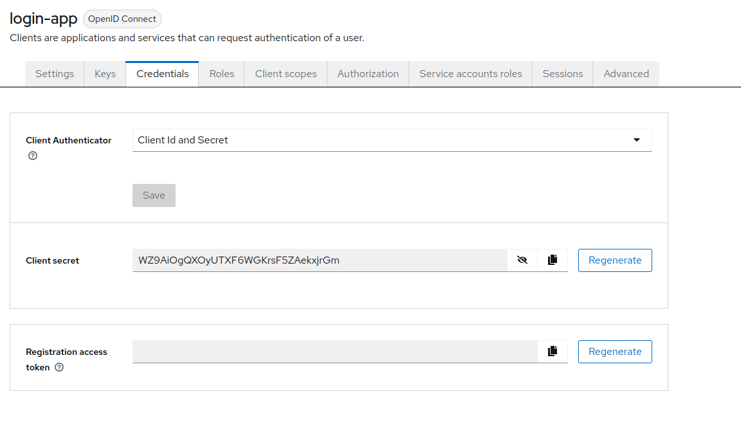

настройка реалма

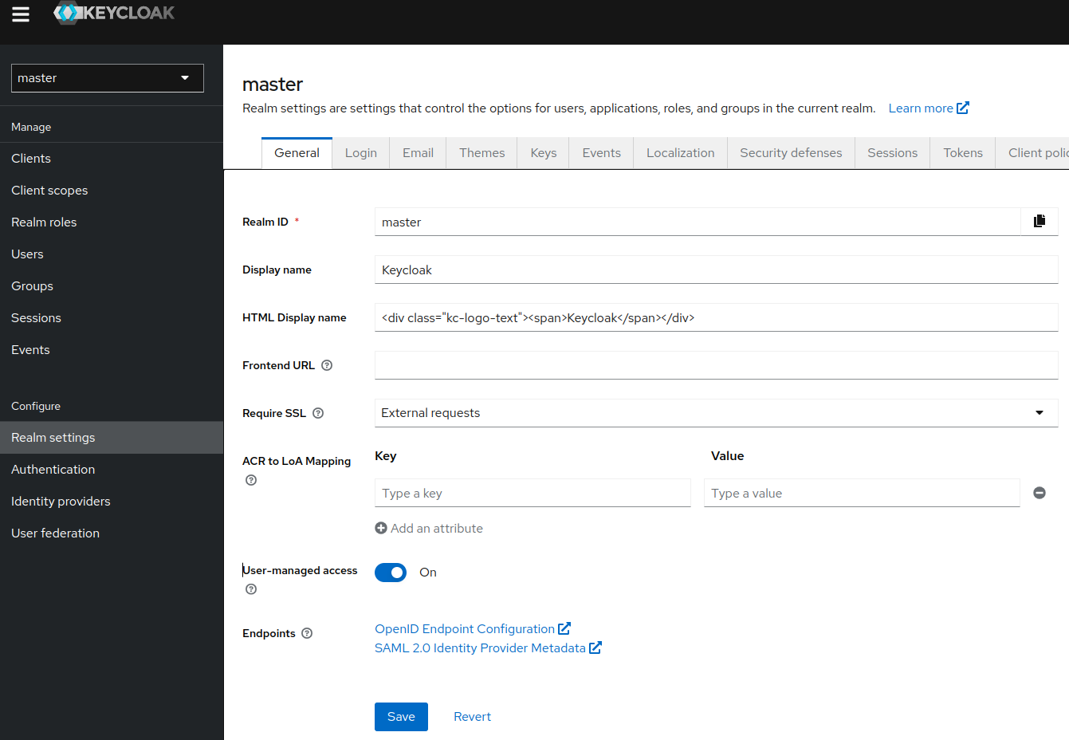

создаем роли user и USER_VERIFIED в нашем случае

далее переходим к настройке приложения

Настраиваем веб конфигурацию, доступ авторизации и проверку ролей в токене, к каждой роли прикручиваем префикс ROLE_, там много лишнего кода, но уже не стал рефакторить)

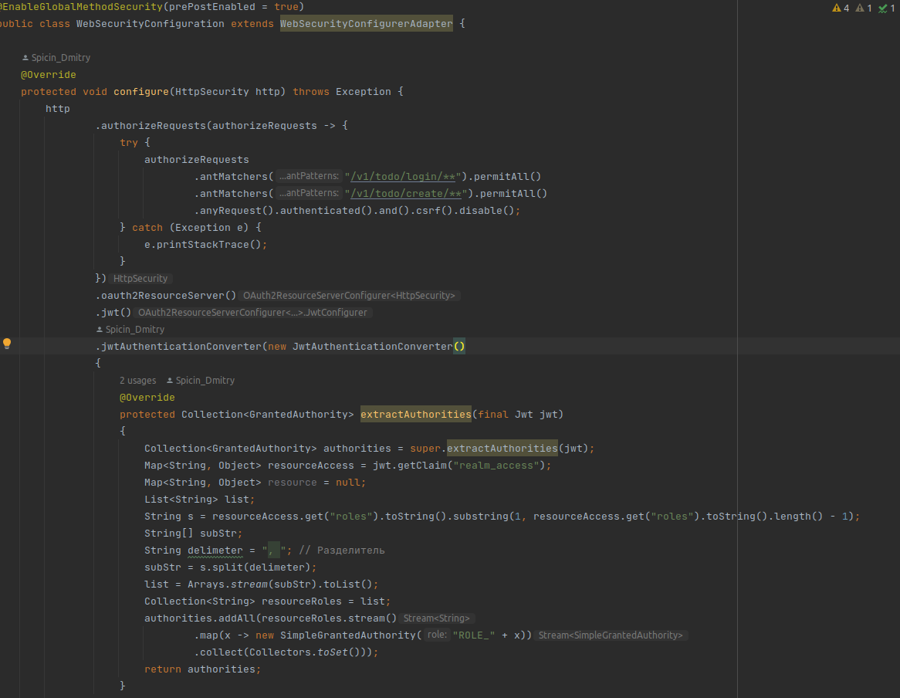

далее настроим проперти, что бы проект приконектился к нашему серверу

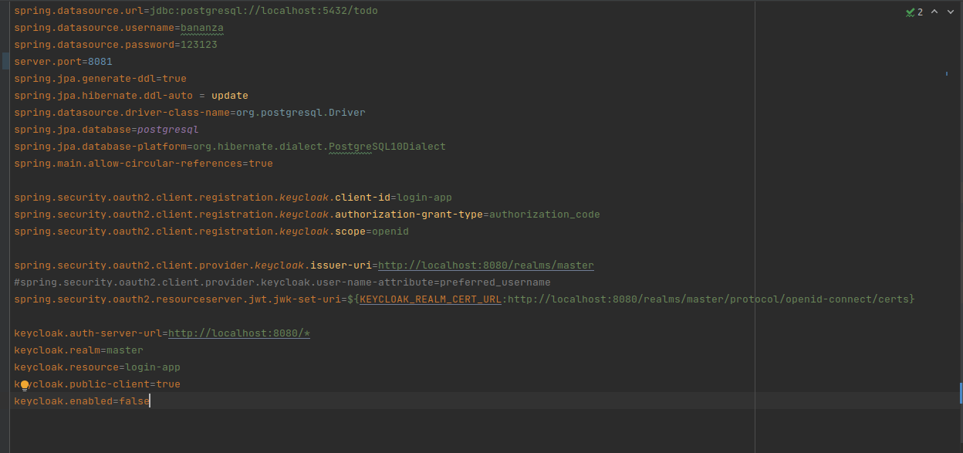

настраиваем доступ к базе, прописываем для спринга настройки к keycloak

далее создаем json файл keycloak

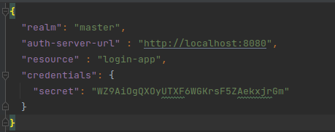

он нужен для библиотеки авторизации

секретный ключ берем из личного кабинета

дальше все просто, создаем наши контроллеры, настраиваем доступ и кидаем запросы через постман.

В AuthServiceImpl настроен логин

import org.keycloak.authorization.client.AuthzClient;

import org.keycloak.representations.idm.authorization.AuthorizationRequest;

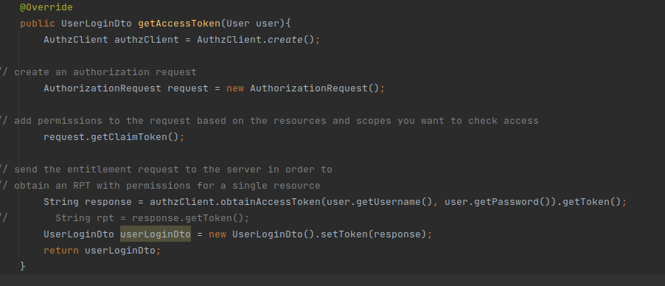

KeycloakAdminClientExample

настроена регистрация нового юзера, в коде так же добавьте секретный ключ

KeycloakChangeRoleService

изменение роли юзера, добавляем секретный ключ

со вторый микросервисом проделываем те же действия

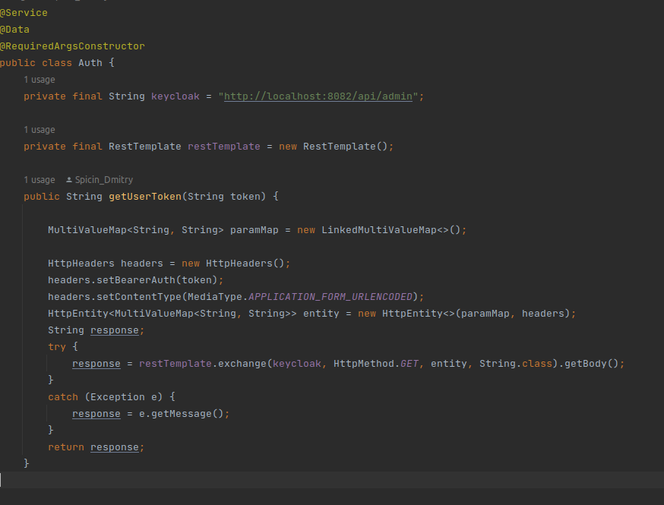

и отправляем запрос с токеном